
Перечень документов, необходимых для оформления кредита:

Заемщик / Созаемщик

- Анкета для получения кредита

- Копия всех страниц паспорта.

- Копия трудовой книжки, заверенная печатью организации.

- Справка 2-НДФЛ.

- Справка о доходах по форме Банка (при наличии дополнительного дохода).

- Второй документ, удостоверяющий личность на выбор:
водительские права,
свидетельство ИНН,
загранпаспорт,
свидетельство пенсионного страхования.
__________________________________________________

- После получения положительного решения о выдаче кредита, будет необходим отчет о стоимости недвижимости.

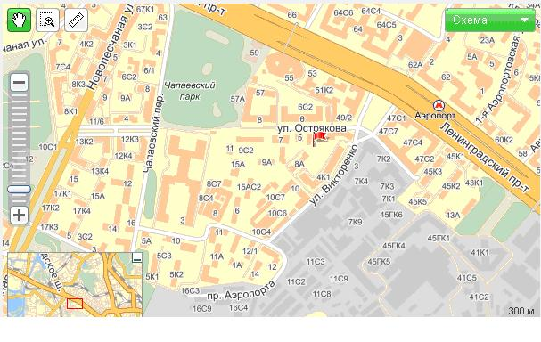
125067, г. Москва, ул. Острякова д. 3, стр. 1 (ст. м. «Аэропорт»)
тел:(495) 228-39-60, (495) 620-19-97 факс:(499) 157-34-21

